MÚSICA_ 4º ESO
- ¿TE HAN GUSTADO LAS MATERIAS DE MÚSICA QUE HAS CURSADO HASTA AHORA?
- ¿ESTÁS DE ACUERDO CON EL ENFOQUE PRÁCTICO QUE SE LES HA DADO?
- ¿TE GUSTARÍA COMPLETAR LA VISIÓN GLOBAL QUE INICIASTE HACE CUATRO AÑOS CON EL TEMARIO MÁS ATRACTIVO DE LA MATERIA EN TODA LA ETAPA DE SECUNDARIA?
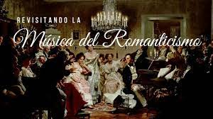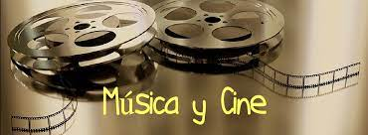
COMPLETA EL CÍRCULO DISFRUTANDO DE UNA ASIGNATURA PRECIOSA, TOCANDO Y ASISTIENDO A CONCIERTOS Y ACTIVIDADES EN DIRECTO.

